Pixel

GDD

Un RPG de acción por turnos que homenajea distintos estilos artísticos de la historia de los videojuegos.

|  |  |  |  |  |
| --- | --- | --- | --- | --- |
| Genero | Plataforma | Público objetivo | Modos | Hitos |
| RPG, Acción | Windows | Jóvenes jugadores | 1 jugador |  |

Mecánicas 2

Dinámica 2

Estética 2

Contenido 2

UI 2

Historia 2

Inspiraciones 2

QA 2

# Mecánicas

## Combate

El sistema de batalla divide los personajes en 2 bandos: los aliados y los enemigos. El jugador controla a los aliados durante su turno. Cada aliado dispone de una **acción** por turno:

* Ataques básicos
* Ataques combinados
* Objeto
* Huir

Los ataques básicos los realiza cada aliado por su cuenta. Los ataques combinados requieren a otro aliado con quien cooperar. Los objetos se usan para recuperar puntos de vida, de habilidad, potenciar estadísticas o curar efectos negativos.

## Personaje

Las **estadísticas** de cada personaje son:

* Puntos de vida: cuando lleguen a 0, el personaje se considera muerto
* Puntos de habilidad: se usan para ejecutar ataques combinados
* Ataque: determina la cantidad de daño que causa al enemigo
* Defensa: determina la cantidad de daño que recibe de los ataques enemigos
* Velocidad: determina el orden de los turnos de los personajes (nextTurn = currentTurn + vel)
* Suerte: determina la probabilidad de golpe crítico y de aguantar con 1 PV un golpe mortal

Cada personaje puede equipar ropa y armas que potencien estas estadísticas y apliquen un efecto especial.

## Economía

# Dinámica

## Progresión

La progresión es de baja escala, priorizando la habilidad del jugador para esquivar los golpes. El jugador debería poder acabar con los enemigos en entre 3 o 5 turnos o si es un jefe, entre 10 o 15 turnos. Como máximo, los números manejados por el juego desde el principio hasta el final se multiplican por 10.

# Estética

# Contenido

# UI

La interfaz se adapta al estilo artístico de la zona en la que estamos

# Historia

El mundo está dividido en 5 zonas, que se diferencian en el estilo artístico del terreno y de sus habitantes. También simulan las restricciones técnicas de la etapa que representan.

* GameBoy

No existe la luz. Materiales no-lit. Movimiento de 4 direcciones. Ratio 10:9

* 16 bits

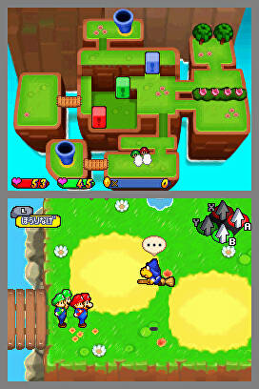

Sombra pintada. Materiales no-lit. Movimiento de 8 direcciones

* Sprites HD

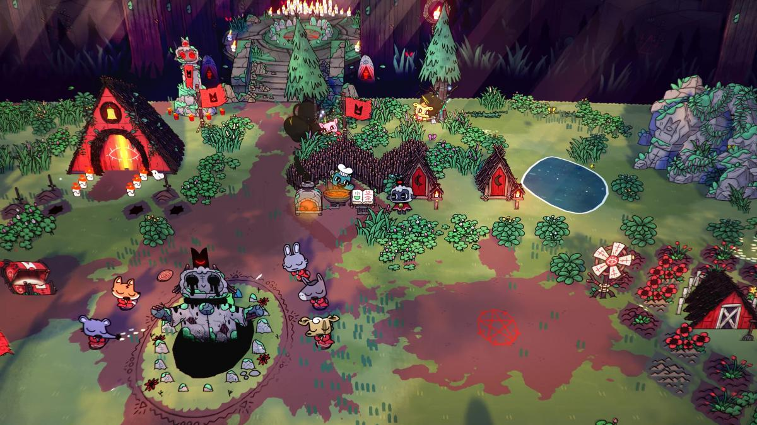

Existe luz, materiales lit, todas las direcciones permitidas

* Low-Poly

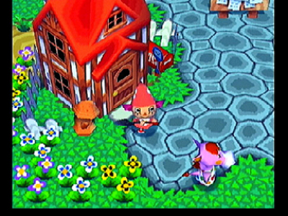

No existe luz, sombra pintada, materiales no lit, todas las direcciones permitidas

* 3D moderno

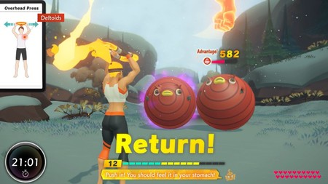

Existe luz, materiales lit, todas las direcciones permitidas y se permite mover la camara

Al llegar a la zona gameboy, deberemos acatar sus normas. Si nos movemos en diagonal, o movemos la cámara, un policía vendrá a reñirnos, ya solo podremos movernos en cuadricula y no podremos mover la cámara más dentro de la zona.

# Inspiraciones

Mario y Luigi

Ringfit

Dragon Quest

# QA